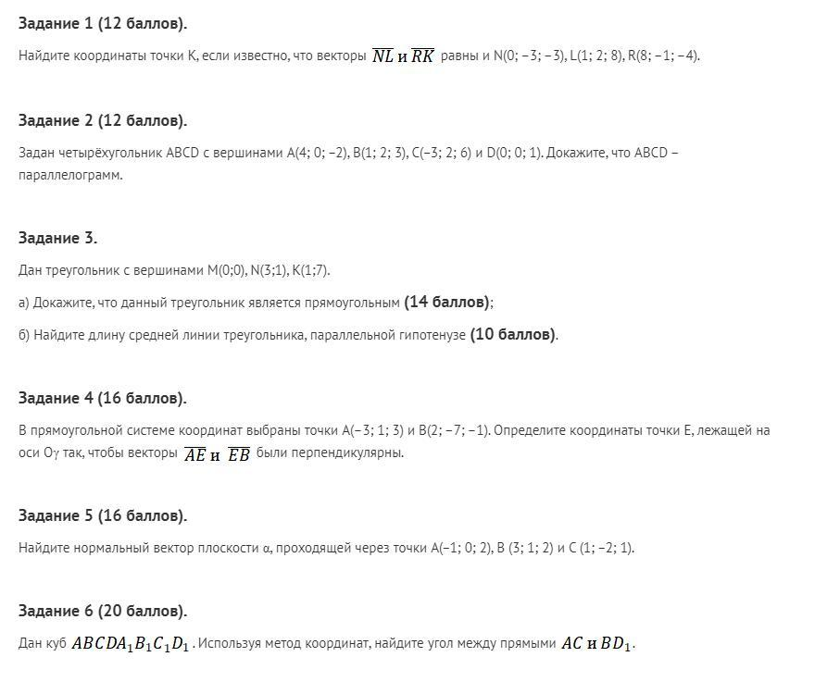
1) Находим вектор NL = (1-0; 2-(-3); 8-(-3)) = (1; 5; 11).
Так как RK = NL, то K = R + NL = (8+1; -1+5; -4+11) = (9; 4;7).
2) Четырехугольник является параллелограммом, если:
- Две его противоположные стороны равны и параллельны.
- Противоположные стороны попарно равны.
- Противоположные углы попарно равны.
- Диагонали точкой пересечения делятся пополам.
Используем свойство 2.
 |  |  | Стороны четырёхугольника
Вектор АВ |  |  | Вектор ВС |  |  | Вектор CD |  |  | Вектор АD
X | Y | Z | X | Y | Z | X | Y | Z | X | Y | Z
-3 | 2 | 5 | -4 | 0 | 3 | 3 | -2 | -5 | -4 | 0 | 3
Модуль | 38 | 6,16441 | Модуль | 25 | 5 | Модуль | 38 | 6,16441 | Модуль | 25 | 5

Как видим, стороны AB = CD, BC = AD.
Поэтому ABCD – параллелограмм.
3) Находим векторы : MN = (3-0; 1-0) = (3; 1),
NK = (1-3; 7-1) = (-2; 6).
Находим их скалярное произведение.
MN*NK = 3*(-2) + 1*6 = -6 + 6 = 0. Эти векторы перпендикулярны, поэтому треугольник MNK – прямоугольный.
4) Примем координаты точки Е на оси Оу: Е(0; у; 0).
Находим векторы: АЕ = (0-(-3); y-1; 0-3) = (3; y-1; -3).
ЕB = (2-0; -7-y; -1-0) = (2; 7-y; -1).
Находим их скалярное произведение.
AE*EB = 3*2 + (y-1)*(-7-y) + (-3)*(-1) = 6 - 7y + 7 – y² + y + 3 = – y² - 6 y + 16.
Чтобы эти векторы были перпендикулярны, и х скалярное произведение должно быть равным нулю.
Приравням: – y² - 6y + 16 = 0, умножим на -1: y² + 6y - 16 = 0.
D = 36 – 4*1*(-16 ) = 36 + 64 = 100. √D = +-10.
y1= (-6 – 10)/2 = -8, y2= (-6 + 10)/2 = 2.
Получаем 2 точки, удовлетворяющих заданному условию:
Е1(0; -8; 0) и Е2(0; 2; 0).
5) Нормальный вектор находим как коэффициенты уравнения плоскости, проходящей через точки А, В и С.
Для составления уравнения плоскости используем формулу:
x - x_{A} y - y_{A} z - z_{A}
x_{B} - x_{A} y_{B} - y_{A} z_{B} - z_{A}
x_{C} - x_{A} y_{C} - y_{A} z_{C} - z_{A} = 0
Подставим данные и упростим выражение:
x - (-1) y – 0 z – 2
3 - (-1) 1 – 0 2 – 2
1 - (-1) (-2) – 0 1 - 2 = 0

x - (-1) y – 0 z – 2
4 1 0
2 -2 -1 = 0
(x - (-1))(1·(-1)-0·(-2)) – (y – 0)(4·(-1)-0·2) + (z – 2)(4·(-2)-1·2) = 0
(-1)(x - (-1)) + 4(y – 0) + (-10)(z – 2) = 0
- x + 4y - 10z + 19 = 0.
Нормальный вектор N = (-1; 4; -10).
6) Примем длину ребра куба, равной 1.
Поместим куб п прямоугольную систему координат вершиной В в начало, реборм ВА по оси Ох, ребром ВС по оси Оу.
Получаем координаты точек:
A(1; 0; 0), C(0; 1; 0). вектор АС(-1; 1; 0), модуль равен √2.
B(0; 0; 1), D1(1; 1; 1). вектор BD1(1; 1; 0), модуль равен √2.
Косинус угла α между этими векторами равен:
cosα = (-1*1 + 1*1 + 0*0)/( √2*√2) = 0/2 = 0.
α = arccos 0 = 90 градусов.

